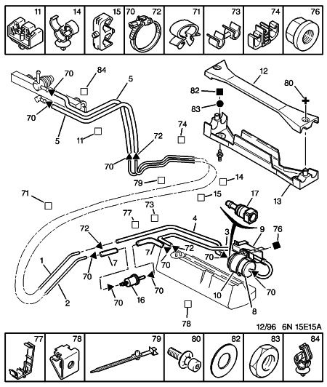 | 25/10/19 Z7F 1 15E 15A CANALISATION FIX FILTRE CARBURANT  A) JUSQU’A 07146 PRENDRE 2 VIS 6913F6 ET SUPPRIMER LES VIS  COLONNETTES 025046 (2) ET LES JOINTS 025216 (2) SUR CULASSE  01 1579 83 NFP 01 TUYAU D’ALIMENTATION CARBURANT  02 1579 84 NFP 01 TUYAU D’ALIMENTATION CARBURANT  03 1573 89 NFP 01 RACCORD CAOUTCHOUC - JUSQU’A OPR 07237  1573 HX NFP 01 - DEPUIS OPR 07238  04 1573 98 NFP 01 RACCORD CAOUTCHOUC - JUSQU’A OPR 07237  1573 P7 NFP 01 CL 7X13 - 9X17-1100 - DEPUIS OPR 07238  05 1573 Z8 NFP 01 RACCORD CAOUTCHOUC  07 1573 R8 NFP 01 RACCORD CAOUTCHOUC CL  08 1567 13 NFP 01 FILTRE ALIMENTATION CARBURANT - JUSQU’A OPR 07237  E145002 RP E145069 01 01 E:FILTRE ESSENCE PSA - JUSQU’A OPR 07237 ET ÂGE >= 2  1567 C6 01 FILTRE ALIMENTATION CARBURANT - DEPUIS OPR 07238  E145064 01 E:FILTRE ESSENCE PSA - DEPUIS OPR 07238 ET ÂGE >= 2  E145069 01 E:FILTRE ESSENCE AM - JUSQU’A OPR 07237 ET ÂGE >= 2  09 1567 14 NFP 01 SUPPORT DE FILTRE VAPEURS ESS - JUSQU’A OPR 07237  1567 73 01 SANGLE DE FILTRE A CARBURANT - DEPUIS OPR 07238  10 1502 61 NFP 02 (MUL) EQUERRE SUPPORT  1567 32 NFP 01 SANGLE DE MAINTIEN - JUSQU’A OPR 07237  11 4018 42 04 AGRAFE SUPPORT 35X20-10-10  12 1565 H0 NFP 01 SUPPORT DE TUYAU CARBURANT - JUSQU’A OPR 07608  1565 P5 01 - DEPUIS OPR 07609  13 1565 N3 NFP 01 SUPPORT DE TUYAU CARBURANT - JUSQU’A OPR 07608 VOIR A  14 6992 A6 01 (MUL) AGRAFE DIAM 6-12-30  15 4548 18 NFP 01 (MUL) AGRAFE 13X15-13X15  16 1567 80 NFP 01 CLAPET ANTIRETOUR - DEPUIS OPR 06783  17 1563 F4 NFP 01 (MUL) EMBOUT - DEPUIS OPR 07238  70 6981 N1 07 (MUL) COLLIER METALLIQUE DIAM 12 A 22 LARG 9 - JUSQU’A OPR 06783  6981 N1 09 DIAM 12 A 22 LARG 9 - - DEPUIS OPR 06784 JUSQU’A OPR 07237  6981 N1 07 DIAM 12 A 22 LARG 9 - -- DEPUIS OPR 07238  71 6986 81 NFP 01 (MUL) AGRAFE DIAM 17  72 6981 K9 03 (MUL) COLLIER METALLIQUE DIAM 7 A 11 LARG 9  73 6997 16 NFP 01 (MUL) AGRAFE PIVOTANTE DIAM 13-13 - JUSQU’A OPR 07237  74 6997 21 01 (MUL) AGRAFE DIAM 8-10  76 6936 33 02 (MUL) ECROU A EMBASE DIAM 6X100-8-13 - JUSQU’A OPR 07237  77 6995 24 NFP 01 AGRAFE SUPPORT DIAM 6,5  78 6992 A8 01 (MUL) AGRAFE 1,5-3--6,5 - JUSQU’A OPR 07237  79 6980 47 02 (MUL) LANIERE LONG 171 LARG 9  80 6913 L3 RP 96 412 137 80 02 01 (MUL) VIS CHC R D L DIAM 5X80-25 - JUSQU’A OPR 07608  82 6934 04 NFP 02 (MUL) ECROU HEXAGONAL 6X100-3 - JUSQU’A OPR 07146  83 6946 38 02 (MUL) RONDELLE PLATE 6X14-2 - JUSQU’A OPR 07146  84 6992 A7 01 (MUL) AGRAFE DIAM 13 - DEPUIS DATE 19

